Приложение №1 Местоположение объекта оценки
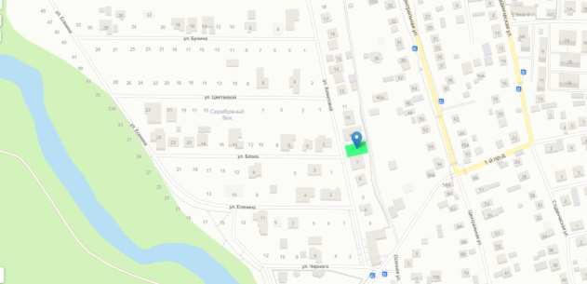
Местоположение объекта оценки


Союз «Торгово-промышленная палата Оренбургской области» 3

Приложение № 2 Фотографии объекта оценки
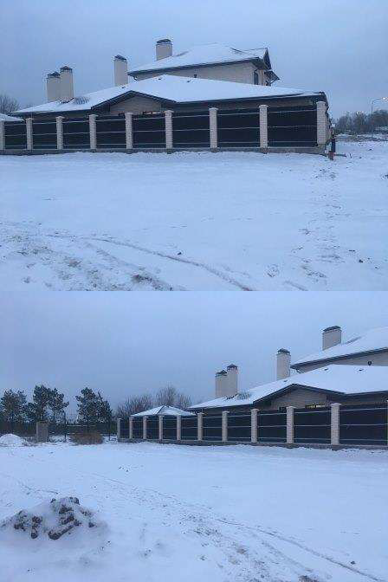
Рис. 1,2 – Вид участка

Союз «Торгово-промышленная палата Оренбургской области» 3

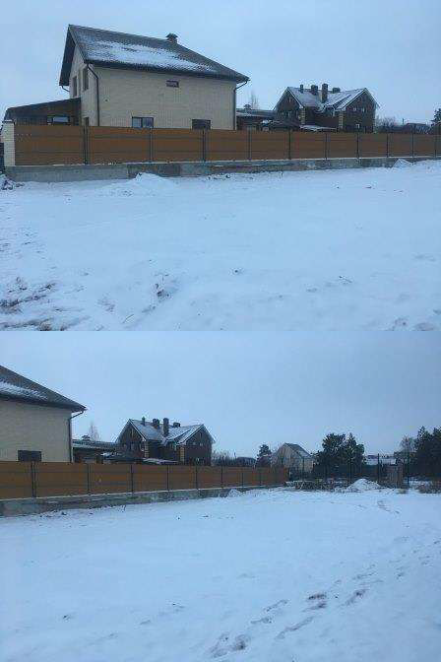
Рис. 3,4 Вид участка

